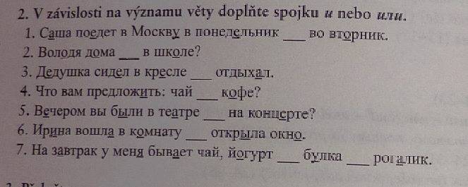

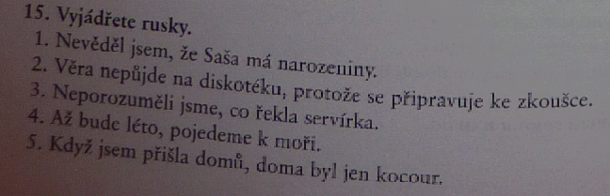

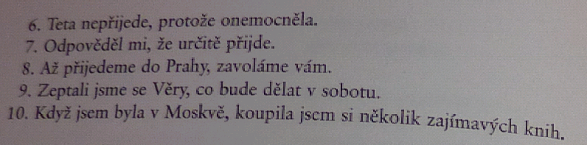

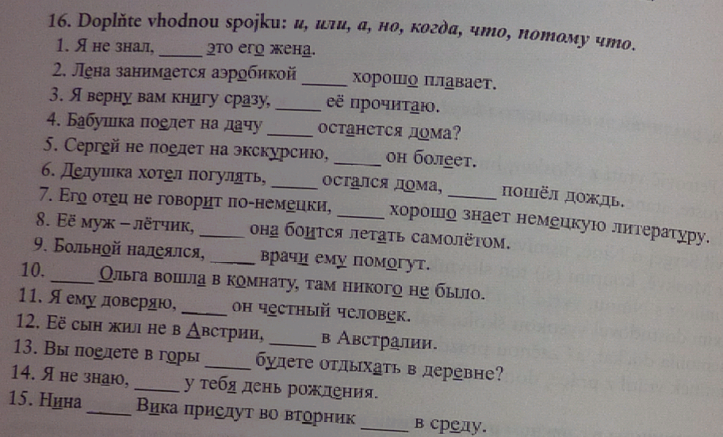

# Cvičení z: Cvičebnice ruské gramatiky, [Veronika Mistrová](https://www.martinus.cz/authors/veronika-mistrova), [Danuše Oganesjanová](https://www.martinus.cz/authors/danuse-oganesjanova), [Jelena Tregubová](https://www.martinus.cz/authors/jelena-tregubova), nakladatelství Polyglot, ISBN: 978-80-86195-29-2